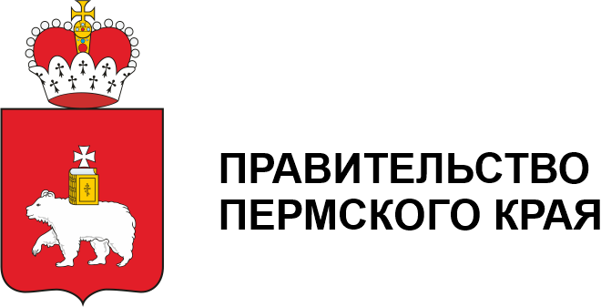

Приглашаем принять участие в Акселерационной образовательной программе «Школа социального предпринимателя», семинарах, тренингах и деловых играх по вопросам социального предпринимательства и региональном этапе Всероссийского конкурса проектов в области социального предпринимательства «Лучший социальный проект года – 2020».
Организатор программы: Некоммерческая организация «Пермский фонд развития предпринимательства».
Оператор: Пермская региональная общественная организация по поддержке семьи, материнства, отцовства и детства «НАСМНОГО»
Целевая аудитория: физические лица, в возрасте от 16 лет (включительно), планирующие создать свой бизнес и проживающие на территории Пермского края, представители субъектов малого и среднего предпринимательства, зарегистрированные на территории Пермского края.
Целью программы является получение знаний о социальном предпринимательстве как перспективном направлении российской экономики, технологиях социального предпринимательства в различных сферах жизни российского общества с последующим применением в профессиональной сфере и формирование практических навыков по повышению качества социальной работы и обеспечению социального благополучия личности и общества с последующим оформлением социальных проектов.
Программа:
- Акселерационная программа «Школа социального предпринимателя», 72 часа, длительность 4 недели, старт 25 августа 2020 года
- Карьерная стратегия
- Выбор сферы деятельности
- Регистрация ИП/плательщика налога на профессиональный доход
- Режимы налогообложения, формы отчетности
- Анализ рынка и аватар покупателя
- Формирование УТП
- Организационный план развития
- Производственный план и расчет себестоимости продукта
- Финансовый план
- Оценка рисков
- Каналы и план продвижения, привлечение ресурсов
- Защита проектов
- Семинары для социальных предпринимателей
- Основы социального предпринимательства
- Социальные финансы: где и как взять деньги для социального бизнеса?
- Модели социального бизнеса
- Юридические вопросы при организации деятельности в области социального предпринимательства
- Тренинги и деловые игры для социальных предпринимателей
- От социального бизнес-стартапа к франшизе
- От НКО к социальному бизнесу
- Социальное предпринимательства. Франшиза для небольших территорий
- Проектное управление в области социального предпринимательства
- Региональный этап Всероссийского конкурса проектов в области социального предпринимательства «Лучший социальный проект года - 2020»
- Заочный этап конкурса до 15 октября 2020 года
- Очный этап конкурса до 30 октября 2020 года
Мы приглашаем к участию в образовательной программе представителей субъектов малого и среднего предпринимательства, представителей НКО, физических лиц. Участие во всех этапах программы бесплатно.
Для победителей регионального этапа Всероссийского конкурса проектов в области социального предпринимательства «Лучший социальный проект года – 2020» предусмотрено предоставление гранта на реализацию проекта (общий грантовый фонд – 800 000 рублей), обеспечивается процедура участия в федеральном конкурсе путем оплаты транспортных, организационных расходов и расходов по размещению участников при условии очного проведения Всероссийского конкурса.
Развитие социального предпринимательства стимулирует социально-экономическое развитие территории, так как данное направление деятельности направлено на достижение общественно-полезных целей и способствует решению социальных проблем.
Ссылка для регистрации для участия в Программе: https://forms.gle/iiTnRXudKN4y4hhF9
Группа Вконтакте: https://vk.com/school_soc_predprinimately
Сайт: http://socialperm.ru/
По вопросам участия обращаться к координатору:
Молотова Ирина Валерьевна, тел. 89824690360, e-mail: mpk59@yandex.ru

